Erigeron annuus s.l. , Einjahrs-Feinstrahl (Einjähriges Berufskraut)
[Asteraceae, Korbblütler]

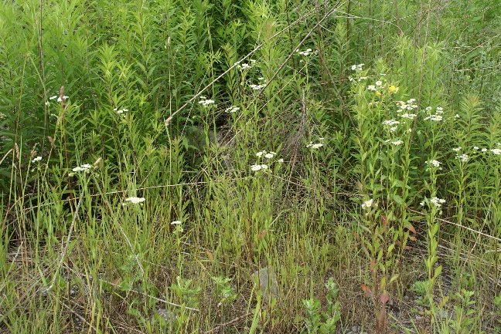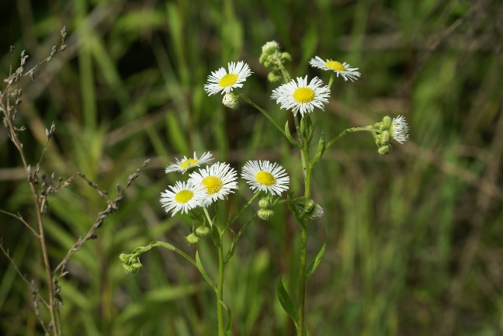

Merkmale: Dieser ein- bis zweijährig Thero-/Hemikryptophyt erreicht eine Höhe von (40)50-100 cm.
Der Stängel ist dicht abstehend bis anliegend behaart. Die unteren Laubblätter sind lanzettlich oder verkehrt eiförmig bis rundlich. Sie verschmälern sich zum Stiel hin und sind stumpf gezähnt. Die oberen Laubblätter sind lanzettlich bis lineal, sitzend oder kurz gestielt. Alle Blätter sind beiderseits behaart.
Die Blüten sind zu einer doldigen Rispe angeordnet und bestehen aus gelben Röhren und weißen bis blassblauen Zungenblüten.
Ökologie: Erigeron annuus s.l. ist eine bis zu 1 m tiefwurzelnde Pionierpflanze, die in Auwäldern, in feuchten bis trockenen Wiesen und auf Ruderalfluren, vorkommt. Ihre Unterarten sind derzeit noch unzureichend erforscht.
Blütezeit: Juni bis November
Höhenstufe: collin bis montan
Rote Liste Nordtirol¹: i
Rote Liste Osttirol¹: e
Rote Liste Österreich²: n
L | T | K | F | R | N | S
7 | 5 | i | 5 | 6 | 5 | 0

Zeigerwerte:

